Тутаевский муниципальный район
городского поселения Тутаев

Паспорт инвестиционной площадки№ 6

Атрибут | Значение
Общая информация
Название площадки | Перспективная инвестиционная площадка для комплексного освоения в целях строительства и организации музея (гостиницы, выставочного комплекса)
Поселение/городской округ | Тутаевский район, городское поселение Тутаев (левый берег)
Месторасположение/адрес площадки | Тутаевский район, г. Тутаев, ул. Ленина (левый берег) (у дома 3б)
Общая площадь, га | 0,048 га (480 кв.м.)
Возможность увеличения площадки (на га) | нет
Форма собственности на землю | Неразграниченная государственная собственность
Собственник земельного участка, контактная информация | Администрация Тутаевского муниципального района;  Контакты:  Департамент муниципального имущества Администрации ТМР:  Израйлева Александра Вадимовна - Заместитель Главы Администрации ТМР по имущественным вопросам - директор Департамента муниципального имущества  (48533) 70080;  Управление экономического развития и инвестиционной политики Администрации ТМР:  Федорова Светлана Александровна  – начальник управления экономического развития и инвестиционной политика Администрации ТМР, (48533) 20461
Государственный орган исполнительной власти или орган местного самоуправления, уполномоченный на распоряжение земельными участками, находящимися в государственной собственности | Департамент муниципального имущества Администрации ТМР
Категория земель (вид разрешенного использования) | Земли населенных пунктов. Разрешенное использование: для строительства гостиницы, музея, выставочного комплекса
Способ предоставления (возможные варианты) | Возможно предоставление в аренду, в собственность
Кадастровый номер | 76:21:020125:106
Кадастровая стоимость земли (рублей за кв.м.) | Кадастровая стоимость участка 711595,20 руб.
Удаленность
Расстояние до г. Ярославля, км. | 264м. от автодороги «Ярославль-Рыбинск»
Расстояние до г. Москвы, км.
Расстояние до аэропорта Туношна, км.
Расстояние до узловой ж/д станции, км.
Расстояние до Ярославского речного порта, км.
Удаленность от крупнейших автодорог (автомагистралей), км.
Расстояние до ж/д ветки, км.
Расстояние до ж/д станции, км.
Расстояние до соседних предприятий и организаций, км. | 1257м. до промышленных предприятий
Расстояние до жилой застройки, км.
Инженерная инфраструктура
Электроэнергия:  - свободная мощность (кВт)  - техническая возможность подачи (кВт)  - удалённость от точки подключения (км) | МУП «Горэлектросеть»  50 кВт  От ТП 10/0,4кВ №9, г. Тутаев, ул. Панина, д.11  25 метров
Газоснабжение:  - свободная мощность (м³/год)  - техническая возможность подачи (м³/год)  - удалённость от точки подключения (км) | Да.  Около 70 м от ул. Ленина по схеме газификации.
Водоснабжение:  - свободная мощность (м³/сут)  - техническая возможность подачи (м³/сут)  - удалённость от точки подключения (км) | ООО «Тутаевский водоканал»  10 м³/сут  10 м³/сут  0,06
Водоотведение:  - свободная мощность (м³/сут)  - техническая возможность подачи (м³/сут)  - удалённость от точки подключения (км) | ООО УК «Левобережье»  50 м³/сут, Ближайшая точка подключения г. Тутаев, ул. 2-я Овражная д. 28-в  730 м
Ливневая канализация:  Наличие/возможность сброса на рельеф/удалённость от водоёмов (км) | ООО «Тутаевский водоканал»  отсутствует
Организация автомобильных съездов: техническая возможность, условия примыкания
Телекоммуникации:
наличие/удаленность до точки подключения (км)
Максимально допустимый класс опасности
Перепад высот, м.
Уровень грунтовых вод, м.
Охранные зоны, особо охраняемые территории, скотомогильники, кладбища, сады: наличие\удаленность в км. | охранных зон нет
Дополнительные сведения
Обременения (аренда, сервитуты, бессрочное пользование) | нет
Наличие на участке зданий и сооружений (указать какие) | нет
Инженерная инфраструктура объектов (описание)
Предложения по использованию площадки | Для строительства гостиницы, музея или выставочного комплекса
Ключ на карте ГИС «Панорама» | нет
Предварительный размер арендной платы земельного участка | От 106 739 руб. в год
Ориентировочная стоимость продажи/выкупа земельного участка
Примечания

Схема расположения земельного участка:

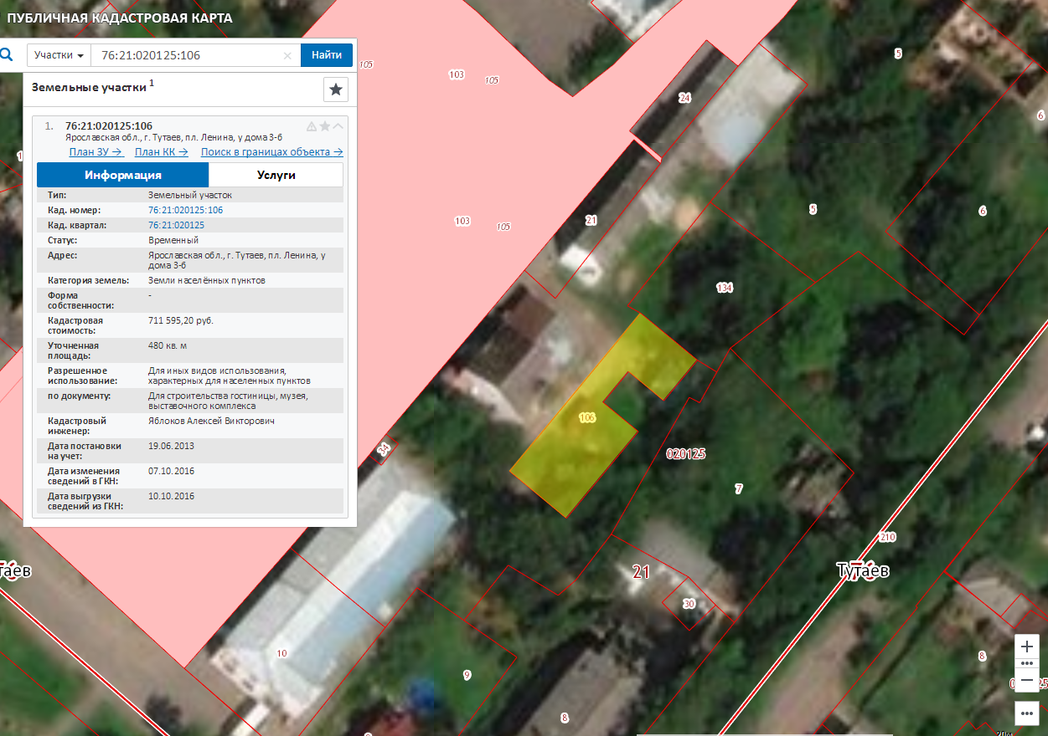

Схема участка с указанием точек подключения к сетям коммуникаций

